LABORATORIO DI FISICA
Determinazione per estrapolazione dello “zero assoluto”

Si parte dai dati sperimentali ottenuti riscaldando un gas a volume costante (Legge di Charles)
Jacques Charles nel 1787, dopo aver effettuato numerosi esperimenti, dichiarò che " riscaldando un gas a volume costante si provoca un aumento della pressione; per ogni grado centigrado di temperatura la pressione aumenta di 1/273 della pressione che il gas esercitava a 0 °C " ovvero:
La relazione è: $P(T)=P_{0}(1+αT)$ per T in °C e $P(T)=P_{0}αT)$ per T in K
Materiali:
- grande recipiente d’acqua a tenuta di riscaldamento
- beuta da circa 1L una apertura per tappo forato (o con due aperture – vedi seguito)
- termometro portata 100°C
- manometro (sfigmomanometro)

Montaggio apparecchiatura
- porre il grande recipiente sulla piastra riscaldante
- fissare ad un supporto la beuta in modo che sia completamente immersa nell’acqua
- collegare tramite un tappo forato (ben chiuso) lo sfigmomanometro
- fissare il termometro in modo da rilevare la temperatura dell’acqua (che sarà in equilibrio con quella dell’aria contenuta nella beuta)

Esecuzione dell’esperienza:

- Si rileva la pressione atmosferica (Internet o centralina locale ), e se ne trascrive il valore in tabella, considerandola costante per tutte le letture.
- Si versa nel grande recipiente acqua fredda, possibilmente con alcuni cubetti di ghiaccio, fino a 3-4 cm dal bordo e si immerge la beuta fissandola con il sostegno a pinza e controllando che risulti completamente immersa. Il volume dell'aria imprigionata nel pallone viene considerata costante in ogni fase.
- Si pone il grande recipiente sull’elemento riscaldante ancora spento e si collega lo sfigmomanometro alla beuta. Lo sfigmomanometro segnerà “zero” che corrisponde al “dislivello” rispetto alla Pressione atmosferica.
- Si fissa il termometro in modo da poter rilevare la temperatura dell’acqua (che sarà in equilibrio con quella dell’aria nella beuta).
- Il primo valore di T rilevato serve per la prima lettura, alla quale si assegna un dislivello = 0 e, quindi, una pressione sull'aria contenuta nella beuta, pari alla sola pressione atmosferica. Si trascrive il valore sulla tabella dei dati.
- Si inizia il riscaldamento della massa d'acqua e, di conseguenza, anche dell'aria contenuta nel palloncino, agitando in modo da avere omogeneità in tutti i punti. Ad intervalli regolari di temperatura, ad esempio ogni 5 °C, si rilevano i dislivelli misurati dallo sfigmomanometro, indicanti l'aumento della pressione, riportando tali valori sulla tabella di esercitazione. Al fine di limitare possibili errori sperimentali si effettuano, in totale, 8/10 letture
- Al termine dell’esperimento, in un piano cartesiano, di dimensioni adeguate, si pongono le temperature in °C nell'asse delle ascisse e i valori delle pressioni in mm di Hg nell'asse delle ordinate
- Il risultato sarà il grafico di una funzione del tipo y = kx + a , ovvero una retta che interseca l'asse delle ordinate in un punto a. Con i valori rilevati nell'esperienza sarà possibile estrapolare lo zero assoluto ( -273.16 °C ), punto limite ove la pressione teoricamente si annulla.
T
P

Esempio tabella
Letture | Temperature  in °C | Dislivello (ΔP)  in mmHg | Press.atm. (Patm)  in mmHg | Pressione aria nella beuta  (ΔP +Patm)  in mmHg
1 | 5 | 0 | 748 | 748
2 | 10 | 11 | 748 | 759
3 | 15 | 23 | 748 | 771
4 | 20 | 33 | 748 | 781
5 | 25 | 44 | 748 | 792
6 | 30 | 55 | 748 | 803
7 | 35 | 65 | 748 | 812
8 | 40 | 75 | 748 | 823
9 | 45 | 87 | 748 | 835
10 | 50 | 97 | 748 | 845

Grafico sperimentale
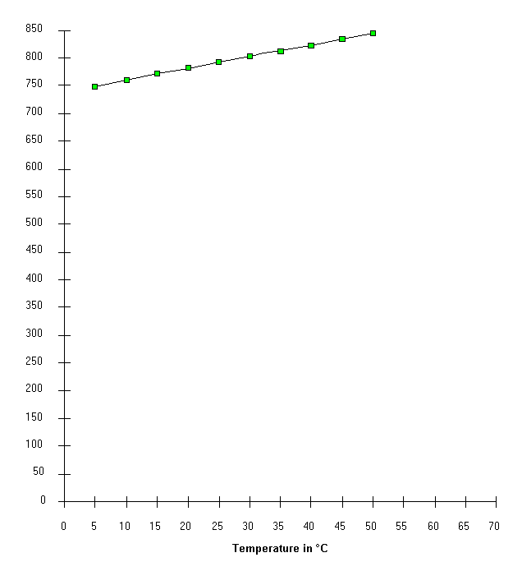
La retta incrocia l’asse delle T a – 273°C
Pressione in mmHg

